Gesundheitsprojekt in Ebéva/Togo

Lebensrettende Hygiene

Mangelnde Hygiene ist in Afrika immer noch eine der entscheidenden Ursachen für viele Erkrankungen, gerade unter Kindern. Und weltweit haben 40 Prozent der Menschen keinen Zugang zu Toiletten.

In Afrika sterben jedes Jahr 160.000 Kinder an HIV/Aids, 640.000 sterben an den Folgen von Malaria, aber 1,12 Millionen Kinder sterben an Durchfallerkrankungen. Und die sind in den meisten Fällen auf mangelnde Toilettenhygiene zurückzuführen. Genau dies ist auch das Problem in dem togoischen Dorf Ebéva, nahe der Provinzhauptstadt Atakpamé. Durchfälle, Wurmerkrankungen, Typhus und sogar Cholera müssen häufig in der örtlichen Krankenstation behandelt werden. Der Grund sind fehlende Toiletten. Die meisten Menschen verrichten ihre Notdurft im Freien, teilweise werden so Bäche und damit die Trinkwasserquelle verunreinigt.

In Ebéva fasste man daher den Plan, Toiletten zu errichten. Ein Komitee aus Vertretern und Vertreterinnen der evangelischen Kirchengemeinde, der Gemeindeverwaltung und von Gesundheitseinrichtungen setzte sich für die Planung zusammen. Schnell wurde klar, dass Spültoiletten nicht infrage kamen, da Wasser hier knapp ist und kein Abwassersystem existiert. Man entschied sich für Latrinen mit einem besonderen Lüftungssystem. „Dank der Spenden aus Deutschland konnten jetzt zügig drei dieser Toiletten gebaut werden“, berichtet NM-Projektreferent Wolfgang Blum. „Zwei haben je vier Kabinen, eine zwei.“ Die Nutzung ist kostenlos, und zum Projekt gehört auch, dass die Dorfbevölkerung über die Zusammenhänge von mangelnder Hygiene und Krankheiten informiert wird.

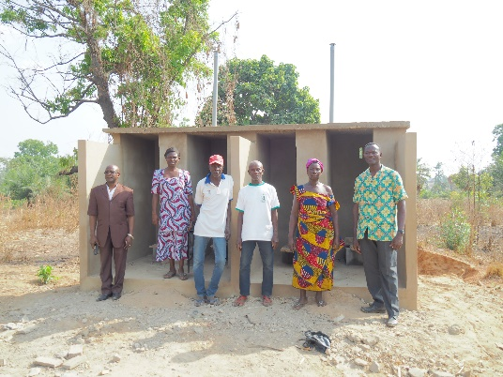
Das Komitee der Kirchengemeinde in Ebéva setzte sich für den Bau der Toiletten ein.

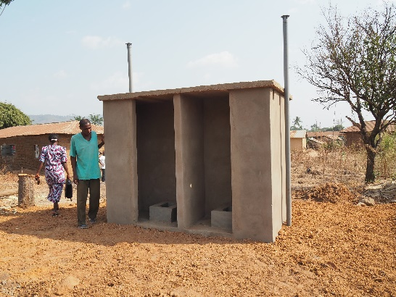
Die Türen an den Toilettenkabinen werden in Kürze eingebaut.

